Технические требования

ОКПД2: 33.12.19.000 Оказание услуг по эхолотной и акустической съемке зуба водобоя и рельефа дна, с составлением карты и поперечных профилей

для нужд Воткинского филиала

ЛОТ № 0001 -ТО ДОХ-2027-ГРВКК-ВотФ

СОДЕРЖАНИЕ
1. Общие сведения 3
1.1. Обозначения и сокращения 3
1.2. Наименование закупаемой продукции 3
1.3. Цель оказания услуг 3
1.4. Существующее положение……………………………………………….…………………...3 Таблица 1. Перечень объектов заказчика……………………………………………….………...4
1.5. Информация в отношении исполнения договора, которая должна быть учтена при подготовке заявки (в том числе перечень ресурсов, услуг и документов, предоставляемых заказчиком на этапе исполнения договора)…………………………………………………………..4
1.6. Иные требования и сведения общего характера…………………...………………………...4
2. Требования к продукции 5
2.1. Требования к объемам и срокам оказания услуг 5
2.1.1. Требования к перечню и объему услуг 5
Таблица 2. Перечень и объем оказываемых услуг 5
2.1.2. Требования к срокам оказания услуг 5
Таблица 3. Требования по срокам оказания услуг 5
2.2. Требования к качеству услуг 6
Таблица 4. Требования к качеству услуг 6
3. Приложения

- Общие сведения
  - Обозначения и сокращения
ПАО | публичное акционерное общество
АО | акционерное общество
СТО | стандарт организации
ТТ | технические требования
ППР | проект производства работ
ВЛ | воздушные линии электропередач
  - Наименование закупаемой продукции

ОКПД2: 33.12.19.000 Оказание услуг по эхолотной и акустической съемке зуба водобоя и рельефа дна, с составлением карты и поперечных профилей для нужд Воткинского филиала. ЛОТ № 0001-ТО ДОХ-2027-ГРВКК-ВотФ
  - Цель оказания услуг
Исполнение договора возмездного оказания услуг № 1180-336-2023 от 27.12.2023г «Техническое обслуживание оборудования, зданий, сооружений филиала ПАО «РусГидро» - «Камская ГЭС» заключённого между АО «Гидроремонт-ВКК» и ПАО «Федеральная гидрогенерирующая компания – РусГидро» (ПАО «РусГидро»).
Получение достоверной информации о состоянии: береговых откосов отводящего канала, крепления зуба водобоя, а также неукрепленных участков дна (русла) с целью оценки эксплуатационной безопасности гидроузла.
Основной задачей является получение материалов, необходимых для оценки состояния безопасности сооружений, своевременного выявления дефектов и повреждений, влияющих на снижение эксплуатационной надежности сооружений.
  - Существующее положение
Объектами данного исследования являются часть водобойной плиты, зуб водобоя и участок неукрепленного русла за зубом.
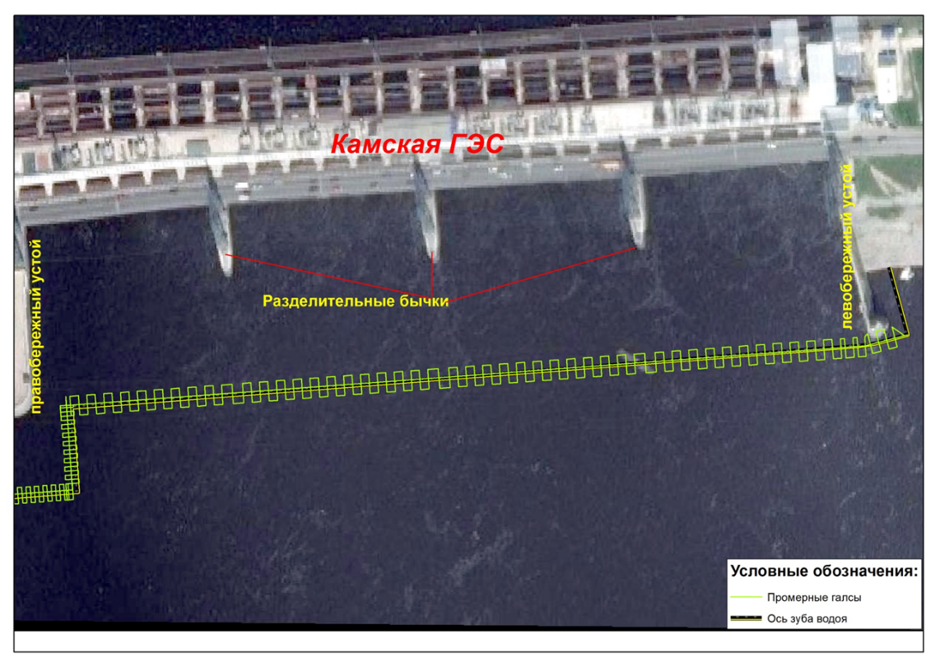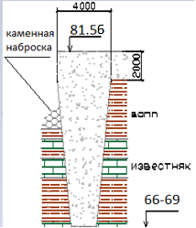
Услуги по эхолотной и акустической съемке зуба водобоя и рельефа дна, с составлением карты и поперечных профилей, необходимо производить с поверхности воды р. Кама вдоль Камской ГЭС, ниже плотины.
Таблица 1. Перечень объектов заказчика
№  п/п | Наименование объекта | Расположение объекта  (место оказания услуг) | Наименование основного средства  (в отношении которого оказываются услуги) | Примечания
1 | 2 | 3 | 4 | 5
 | Эхолотная и акустическая съемка зуба водобоя и рельефа дна, с составлением карты и поперечных профилей | Филиал ПАО «РусГидро» - «Камская ГЭС», 614030, г. Пермь | Зуб водобоя | Эксплуатирующая организация: Филиал ПАО «РусГидро» - «Камская ГЭС».  Условия указаны в п.3. Приложения № 1 к ТТ.

  - Информация в отношении исполнения договора, которая должна быть учтена при подготовке заявки (в том числе перечень ресурсов, услуг и документов, предоставляемых заказчиком на этапе исполнения договора)
Организации, оказывающей услуги, необходимо наличие свидетельства о допуске саморегулирующей организации на право выполнения работ, влияющих на безопасность объекта в соответствии с действующим законодательством Российской Федерации.
Представленные свидетельства должны иметь срок действия, превышающий или равный сроку оказания услуг.
Плавсредства должны быть в исправном техническом состоянии и соответствовать всем установленным для них техническим требованиям, с соблюдением норм технического обслуживания, текущего и капитального ремонтов, своевременного прохождения технического осмотра с оформлением всех установленных документов.
Ответственность за состояние экологической безопасности и техническое состояние плавсредств несет организация, эксплуатирующая данные плавсредства.
Геодезическое обоснование для производства батиметрической съемки и съемки гидролокатором предоставляется Заказчиком от пунктов местной геодезической сети с известными плановыми координатами и с известными высотами.
  - Иные требования и сведения общего характера
Для оценки предпочтительности заявок Участников по оценочному критерию «Опыт выполнения работ» Участник представляет «Справку об опыте участника» по форме, предусмотренной Документацией о закупке, с указанием объемов выполнения аналогичных услуг(работ) за последние 3 (три) года, предшествующие дате окончания срока подачи заявок на участие в конкурентной закупке, а также за текущий период незавершенного года.
К Справке об опыте участника должны быть приложены скан-копии договоров (с приложением документов, предусмотренных требованиями договора, подтверждающих факт его исполнения). Представленные договоры в отсутствии документов по исполнению Заказчиком не оцениваются и не являются подтверждением опыта Участника. Сведения, не позволяющие явно/однозначно определить наличие требуемого опыта у Участника, не оцениваются.
Непредставление документов, указанных выше в п.1.6 Технических требований не будет служить основанием для отклонения заявки участника. В случае непредставления документов предпочтительность заявке участника предоставлена не будет.

Требования к продукции
  - Требования к объемам и срокам оказания услуг
    - Требования к перечню и объему услуг
Таблица 2 Перечень и объем оказываемых услуг
№  п/п | Наименование услуг / этапа услуг | Единица измерения | Количество
1 | 2 | 3 | 4
 | Эхолотная и акустическая съемка зуба водобоя и рельефа дна, с составлением карты и поперечных профилей | В соответствии с Ведомостью объема услуг по эхолотной и акустической съемке зуба водобоя и рельефа дна, с составлением карты и поперечных профилей (Приложение 1 к ТТ)

    - Требования к срокам оказания услуг

Таблица 3 Требования к срокам оказания услуг
№ п/п | Наименование услуг/ этапа услуг | Требования к началу срока оказания услуг/ этапа услуг | Требования к окончанию срока оказания услуг / этапа услуг
1 | 2 | 3 | 4
 | Эхолотная и акустическая съемка зуба водобоя и рельефа дна, с составлением карты и поперечных профилей | 10.07.2027* | 20.08.2027
* На 10.07.2027 г. и 11.07.2027 г. запланировано плановое отключение 1-4 блоков гидроагрегатов, дата отключения блоков могут быть изменены в зависимости от времени прохождения паводкового периода.
  - Требования к качеству услуг.
Таблица 4 Требования к качеству услуг.
Наименование услуг/этапа услуг: Эхолотная и акустическая съемка зуба водобоя и рельефа дна, с составлением карты и поперечных профилей.

№ п/п | Наименование параметра | Требование заказчика
1 | 2 | 3
 | Требования к оказанию услуг
 | Общие требования к оказанию услуг
 | Соблюдение при выполнении работ норм и правил нормативно-технических документов. | При оказании услуг исполнитель должен руководствоваться следующими национальными, отраслевыми и корпоративными нормативно-техническими документами (НТД):  - Федеральный закон РФ «О техническом регулировании» № 184-фз от 27 декабря 2002 года;  - Федеральный закон № 102-ФЗ от 26.06.2008 "Об обеспечении единства измерений";  - Федеральный закон от 21.07.1997 «О промышленной безопасности опасных производственных объектов» № 116-ФЗ;  - Федеральный закон от 21.07.97 «О безопасности гидротехнических сооружений» № 117-ФЗ;  - Закон РФ «Об охране окружающей среды» № 7-фз от января 2002 года;  - СТО РусГидро 02.01.109-2013 «Подводно-техническое обследование состояния гидротехнических сооружений и примыкающих к ним участков неукрепленного русла»;  - СТО РусГидро 05.02.126-2020 «Правила организации безопасного обслуживания гидротехнических сооружений, гидросилового и гидромеханического оборудования гидроэлектростанций»;  - ГОСТ 32453-2017 «Глобальная навигационная спутниковая система. Системы координат. Методы преобразований координат определяемых точек»;  - ГОСТ 21667-76 «Картография. Термины и определения»;  - ГОСТ 22268-76 «Геодезия. Термины и определения»;  - СП 11-104-97 «Инженерно-геодезические изыскания для строительства. Часть III. Инженерно-гидрографические работы»;  - ПГС № 35. Приведение глубин к уровню. ГУНИО МО, 1956;  - ПКР-84. Положение по контролю качества и приемки работ в подразделениях Гидрографической службы Военно-Морского флота. ГУНИО МО, 1984;  - ПГС № 4. Правила гидрографической службы N 4. Съемка рельефа дна, части 1 и 2. ГУНИО МО, 1984;  - РТМ ГКИНП-11-140-81. Топографо-геодезические работы на шельфе и внутренних водоемах. Термины и определения;  - ГКИНП-11-218-88. Основные положения по созданию топографических карт шельфа и внутренних водоемов;  - ГКИНП-11-152-85. Инструкция по созданию топографических карт шельфа и внутренних водоемов;  - ГКИНП-11-157-88. Руководство по топографической съемке шельфа и внутренних водоемов;  - ГКИНП-11-152-82. Приложение 11. Дополнительные условные знаки для топографических карт шельфа и внутренних водоемов. Образцы карт;  - Основы гидроакустики и использования гидрографических сонаров. Ю.Г. Фирсов, СПб Нестор-История 2010, учебное пособие;  - СНиП 12-04-2002. Безопасность труда в строительстве. Часть 2. Строительное производство;  - ВСН 012-88 Строительство магистральных и промысловых трубопроводов. Контроль качества и приемка работ. Часть I;  - Соблюдение технологической, производственной и трудовой дисциплины.
 | Требования к способам оказания услуг
 | Время оказания услуг | В выходные дни.
 | Параметры съемки | Расстояние между промерными точками не должно превышать 0,2 метра, расстояние между промерными галсами должно быть не более 4 метров и совпадать с намеченными профильными линиями в районе зуба водобоя.
 | Требования к процедурам оказания услуг
 | Требования охраны труда | Услуги оказываются командированным персоналом, направляемым для оказания услуг в действующих электроустановках, не состоящие в штате организаций - владельцев электроустановки.  Для оказания услуг допуск персонала осуществляется в соответствии с:  - регламент процесса «Об утверждении Регламента процесса «Допуск персонала подрядных организаций на объекты ПАО «РусГидро»» Приказ ПАО «РусГидро» № 300 от 28.04.2023 г;  - правила по охране труда правил при эксплуатации электроустановок N903н от 15.12.2020 г;  - организации безопасного обслуживания гидротехнических сооружений, гидросилового и гидромеханического оборудования гидроэлектростанций СТО РусГидро 05.02.126-2020.  Персонал организации, должен иметь квалификационные удостоверения с записью результатов проверки знаний ПТЭ, ОТ, ППБ, правил производства специальных работ и других нормативно-технических документов.
 | Требования по защите окружающей среды | При выполнении работ необходимо соблюдать требования по защите окружающей среды, условия землепользования, установленные законодательством по охране природы, СНиП III-42-80, ВСН 012-88 гл.9 и иными нормативными документами, принятыми в РФ.  Подрядная организация, оказывающая услуги по обследованию, несет юридическую и финансовую ответственность за соблюдение государственного законодательства и международных соглашений по охране природы.
 | Требования к применяемым при оказании услуг оборудованию и материалам
 | Наличие технически исправной техники, имеющей все необходимые разрешения и страховки. | В соответствии с Приложением 2 к ТТ «Перечень применяемого оборудования и снаряжения».  Наличие исправных плавсредств, с которых будут оказываться услуги.  Эхолот и иное мерительное оборудование, которым будут оказываться услуги, должны иметь свидетельство о поверке и все необходимые сертификаты.  Своевременный ремонт и техническое обслуживание предоставляемой техники являются обязанностью Исполнителя.
 | Требования к персоналу исполнителя
 | Наличие квалифицированного и аттестованного персонала для управления плавсредством (командным составом) и для выполнения работ с эхолотом. | Машинист катера.  Инженер-гидролог.  Техник-геодезист.
 | Требования к результатам услуг
 | Общие требования к результатам услуг
 | По результатам обследования предоставить технический отчет. | Отчет должен содержать текстовую часть и графические материалы, включая:  - информацию о применённом оборудовании и его технических характеристиках, программном обеспечении, а также сведения о квалификации специалистов, принимавших участие в проведении обследования и обработке результатов с приложением подтверждающих документов;  - информацию о составе оказанных услуг и полученных результатах обследований, методике проведения обследования, анализ полученных результатов, выводы о состоянии обследованных объектов;  - копии паспортов и свидетельств о поверке применённого оборудования;  - ситуационный план, конструктивную схему гидроузла;  - картограмма работ;  - трехмерная (3D-модель) рельефа дна в формате AutoCAD CIVIL 3D;  - акустические изображения поверхности отводящего канала;  - батиметрическая съемка отводящего канала;  - схемы расположения профилей сечений;  - текстовую (в формате Word) и графическую (в формате AutoCAD) отчетную (исполнительную) документацию с нанесением профиля зуба водобоя и профилей 2025г и 2026г:  - план с указанием осей агрегатов и бычков;  - продольный профиль непосредственно за зубом водобоя с правобережным зубом и левобережным устоем;  - поперечные профили по осям бычков г/а №1-№23;  - поперечные профили по осям г/а №2-№24;  - поперечные профили через каждые 4 метра вдоль правобережного зуба, грани левобережного устоя и концевого участка от грани левобережного устоя.  - Отчет предоставляется Заказчику в 3-х экземплярах на бумажном носителе и в 2-х экземплярах в электронном виде диск CD-R.
 | Требования к приемке результата оказания услуг
 | Процедуры контроля услуг и приемки продукции, а также правила их приемки. | Осуществляются на основании:  - Закона РФ «О геодезии и картографии»;  - Закона РФ «Об обеспечении единства измерений» (ст.13);  - «Инструкции о порядке осуществления государственного геодезического надзора в Российской Федерации» (ГКИНП 17-002-93);  - «Инструкции о порядке контроля и приёмки геодезических, топографических и картографических работ» (ГКИНП (ГНТА)-17-004-99);  - действующих ГОСТов, СНиПов, СП.
 | Требования к соблюдению положений нормативной и иной обязательной для исполнителя документации, определяемой видами услуг (помимо указанных в других разделах ТТ)
3.1. | Соблюдение при выполнении работ норм и правил нормативно-технических документов: | Услуги выполняются строго в соответствии с:  - требованиями стандарта ПАО «РусГидро» СТО 02.01.109-2013 «Подводно-техническое обследование состояния гидротехнических сооружений и примыкающих к ним участков неукрепленного русла»;  - СНиП 11-02-96 «Инженерные изыскания для строительства»;  - СП 11-103-97 «Инженерно-гидрометеорологические изыскания для строительства»;  - ГОСТ 7.32-2017 «Система стандартов по информации, библиотечному и издательскому делу. ОТЧЕТ О НАУЧНО-ИССЛЕДОВАТЕЛЬСКОЙ РАБОТЕ. Структура и правила оформления».
 | Требования к ответственности и гарантиям исполнителя
4.1. | Гарантийный срок на результат услуг | Гарантийный срок на результат услуг должен составлять 12 месяцев с даты подписания Акта оказания услуг.
 | Требования к исполнителю (и соисполнителям) и его обязательствам, влияющим на исполнение договора
5.1. | Требования к исполнителю. | Наличие и достаточность производственной базы для оказания услуг.  Возможность выполнения требуемого объема услуг с надлежащим качеством в требуемые сроки.  Возможность оперативной корректировки графиков оказания услуг.  Возможность обеспечения техники безопасности, охраны труда и окружающей среды.  Возможность обеспечения и осуществлений мероприятий по технике безопасности, охране труда и окружающей среды на месте оказания услуг.  Наличие речных судов в Пермском крае.
5.2. | Требования к соисполнителям, привлекаемым к оказанию услуг. | Допускается только с письменного согласия Заказчика.  В случае привлечения к оказанию услуг соисполнителей исполнитель обязан представить заказчику на момент согласования договора документы, подтверждающие соответствие их квалификационного уровня, а также готовность и возможность оказания ими услуг.

- Приложения
Приложение № 1: Ведомость объема услуг по эхолотной и акустической съемке зуба водобоя и рельефа дна, с составлением карты и поперечных профилей.
Приложение № 2: Перечень применяемого оборудования и снаряжения.
Приложение № 3: Приказ ПАО «РусГидро» № 300 от 28.04.2023 г. «Об утверждении Регламента процесса «Допуск персонала подрядных организаций на объекты ПАО «РусГидро»».
Приложение № 4: Требования к оформлению и составлению документации по ценообразованию.

Приложение 1 к Техническим требованиям

Ведомость объема услуг по эхолотной и акустической съемке зуба водобоя и рельефа дна, с составлением карты и поперечных профилей.

№ п/п | Наименование | Всего время использования плавсредства, маш/час | Площадь обследуемого сооружения, м2
1 | 2 | 3 | 4
Эхолотная и акустическая съемка зуба водобоя и рельефа дна, с составлением карты и поперечных профилей.
1. Услуги
1.1. | Эхолотная и акустическая съемка зуба водобоя и рельефа дна, с составлением карты и поперечных профилей. | 20 | 400
2. Общая длительность выполнения, ч/час
2.1. | Машинист катера 6 разряд | 20
2.2. | Инженер-гидролог (инженер 1 категории) | 136
2.3. | Техник-геодезист (техник 1 категории) | 144
3. Условия
3.1. | Оказание услуг по обследованию участка зуба водобоя производится с плавсредств в охранной зоне ВЛ 110-220кВ. Для выполнения услуг требуется перебазировка плавсредств от базы до места предоставления услуг и обратно.  Перед началом оказания услуг Исполнитель обязан разработать ППР и согласовать его с Заказчиком и Филиалом ПАО «РусГидро» - «Камская ГЭС».  Услуги оказываются командированным персоналом, направляемым для выполнения работ в действующих электроустановках, не состоящие в штате организации - владельца электроустановки.

Приложение 2 к Техническим требованиям

Перечень применяемого оборудования и снаряжения

№ | Наименование | Применение | Кол-во, шт.
 | Комплект спутниковой геодезической аппаратуры | Точные геодезические работы по определению координат и отметок пунктов в режиме реального времени и режиме постобработки | 1
 | Комплект GPS/ГЛОНАСС приемников с контроллером | Точные геодезические работы по определению координат и отметок пунктов в режиме реального времени и режиме постобработки | 1
 | Эхолот | Измерение глубин | 1
 | Мобильный комплект ГБО (гидролокатор бокового обозрения) | Акустическое изображение дна | 1
 | Переносной защищенный компьютер | Для считывания и обработки данных | 1
 | Мотолодка или катер | Доставка бригады и оборудования к месту оказания услуг | 1

